CUENTA PUBLICA 2024
PODER EJECUTIVO
ESTADO ANALITICO DEL EJERCICIO DEL PRESUPUESTO DE EGRESOS
GASTO POR CATEGORIA PROGRAMATICA
DEL 01 DE ENERO DE 2024 AL 30 DE JUNIO DE 2024
CONCEPTO |  |  | EGRESOS |  |  |  |  | SUBEJERCICIO
 |  |  | APROBADO | AMPLIACIONES / | MODIFICADO | DEVENGADO | PAGADO
 |  |  |  | (REDUCCIONES)
 |  |  | 1 | 2 | 3 = (1 + 2) | 4 | 5 | 6 = (3 - 4)
PROGRAMAS |  |  | 22,545,333,035.00 | 790,429,102.82 | 23,335,762,137.82 | 9,186,874,845.12 | 9,178,648,999.93 | 14,148,887,292.70
 | SUBSIDIOS: SECTOR SOCIAL Y PRIVADO O ENTIDADES FEDERATIVAS O MUNICIPIOS |  | 768,275,396.00 | 103,618,196.73 | 871,893,592.73 | 331,660,200.62 | 331,660,200.62 | 540,233,392.11
 |  | SUJETOS A REGLAS DE OPERACIÓN | 493,381,109.00 | -44,649,014.74 | 448,732,094.26 | 62,470,700.52 | 62,470,700.52 | 386,261,393.74
 |  | OTROS SUBSIDIOS | 274,894,287.00 | 148,267,211.47 | 423,161,498.47 | 269,189,500.10 | 269,189,500.10 | 153,971,998.37
 | DESEMPEÑO DE LAS FUNCIONES |  | 20,715,843,941.00 | 318,833,874.16 | 21,034,677,815.16 | 8,577,842,796.42 | 8,570,125,095.19 | 12,456,835,018.74
 |  | FUNCIONES DE LAS FUERZAS ARMADAS | 0 | 0 | 0 | 0 | 0 | 0
 |  | PROVISIÓN DE BIENES PÚBLICOS | 0 | 0 | 0 | 0 | 0 | 0
 |  | PRESTACIÓN DE SERVICIOS PÚBLICOS | 18,746,617,413.00 | 358,068,425.36 | 19,104,685,838.36 | 8,439,813,434.63 | 8,436,304,830.63 | 10,664,872,403.73
 |  | PROMOCIÓN Y FOMENTO | 190,001,771.00 | -3,618,388.51 | 186,383,382.49 | 72,376,265.26 | 70,957,454.77 | 114,007,117.23
 |  | REGULACIÓN Y SUPERVISIÓN | 21,831,575.00 | 319,620.16 | 22,151,195.16 | 11,699,041.44 | 11,699,041.44 | 10,452,153.72
 |  | PROYECTOS DE INVERSIÓN | 1,720,677,353.00 | -34,631,456.87 | 1,686,045,896.13 | 45,932,747.19 | 43,142,460.45 | 1,640,113,148.94
 |  | PLANEACIÓN, SEGUIMIENTO Y EVALUACIÓN DE POLÍTICAS PÚBLICAS | 36,715,829.00 | -1,304,325.98 | 35,411,503.02 | 8,021,307.90 | 8,021,307.90 | 27,390,195.12
 |  | ESPECÍFICOS | 0 | 0 | 0 | 0 | 0 | 0
 | ADMINISTRATIVOS Y DE APOYO |  | 1,042,881,789.00 | 366,435,631.89 | 1,409,317,420.89 | 269,149,848.08 | 268,641,704.12 | 1,140,167,572.81
 |  | APOYO AL PROCESO PRESUPUESTARIO Y PARA MEJORAR LA EFICIENCIA INSTITUCIONAL | 644,887,669.00 | 340,032,632.51 | 984,920,301.51 | 100,215,539.33 | 100,215,539.33 | 884,704,762.18
 |  | APOYO A LA FUNCIÓN PÚBLICA Y AL MEJORAMIENTO DE LA GESTIÓN | 397,994,120.00 | 24,602,999.38 | 422,597,119.38 | 168,034,308.75 | 167,526,164.79 | 254,562,810.63
 |  | OPERACIONES AJENAS | 0 | 1,800,000.00 | 1,800,000.00 | 900,000.00 | 900,000.00 | 900,000.00
 | COMPROMISOS |  | 18,331,909.00 | 271,369.00 | 18,603,278.00 | 8,222,000.00 | 8,222,000.00 | 10,381,278.00
 |  | OBLIGACIONES DE CUMPLIMIENTO DE RESOLUCIÓN JURISDICCIONAL | 18,331,909.00 | 271,369.00 | 18,603,278.00 | 8,222,000.00 | 8,222,000.00 | 10,381,278.00
 |  | DESASTRES NATURALES | 0 | 0 | 0 | 0 | 0 | 0
 | OBLIGACIONES |  | 0 | 0 | 0 | 0 | 0 | 0
 |  | PENSIONES Y JUBILACIONES | 0 | 0 | 0 | 0 | 0 | 0
 |  | APORTACIONES A LA SEGURIDAD SOCIAL | 0 | 0 | 0 | 0 | 0 | 0
 |  | APORTACIONES A FONDOS DE ESTABILIZACIÓN | 0 | 0 | 0 | 0 | 0 | 0
 |  | APORTACIONES A FONDOS DE INVERSIÓN Y REESTRUCTURA DE PENSIONES | 0 | 0 | 0 | 0 | 0 | 0
 | PROGRAMAS DE GASTO FEDERALIZADO |  | 0 | 1,270,031.04 | 1,270,031.04 | 0 | 0 | 1,270,031.04
 |  | GASTO FEDERALIZADO | 0 | 1,270,031.04 | 1,270,031.04 | 0 | 0 | 1,270,031.04
PARTICIPACIONES A ENTIDADES FEDERATIVAS Y MUNICIPIOS |  |  | 5,099,497,415.00 | 253,144,879.67 | 5,352,642,294.67 | 2,990,010,579.95 | 2,990,010,579.95 | 2,362,631,714.72
 | PARTICIPACIONES A ENTIDADES FEDERATIVAS Y MUNICIPIOS |  | 5,099,497,415.00 | 253,144,879.67 | 5,352,642,294.67 | 2,990,010,579.95 | 2,990,010,579.95 | 2,362,631,714.72
 |  | PARTICIPACIONES A ENTIDADES FEDERATIVAS Y MUNICIPIOS | 5,099,497,415.00 | 253,144,879.67 | 5,352,642,294.67 | 2,990,010,579.95 | 2,990,010,579.95 | 2,362,631,714.72
COSTO FINANCIERO, DEUDA O APOYOS A DEUDORES Y AHORRADORES DE LA BANCA |  |  | 0 | 0 | 0 | 0 | 0 | 0
 | COSTO FINANCIERO, DEUDA O APOYOS A DEUDORES Y AHORRADORES DE LA BANCA |  | 0 | 0 | 0 | 0 | 0 | 0
 |  | COSTO FINANCIERO, DEUDA O APOYOS A DEUDORES Y AHORRADORES DE LA BANCA | 0 | 0 | 0 | 0 | 0 | 0
ADEUDOS DE EJERCICIOS FISCALES ANTERIORES |  |  | 0 | 0 | 0 | 0 | 0 | 0
 | ADEUDOS DE EJERCICIOS FISCALES ANTERIORES |  | 0 | 0 | 0 | 0 | 0 | 0
 |  | ADEUDOS DE EJERCICIOS FISCALES ANTERIORES | 0 | 0 | 0 | 0 | 0 | 0
TOTAL DEL GASTO |  |  | 27,644,830,450.00 | 1,043,573,982.49 | 28,688,404,432.49 | 12,176,885,425.07 | 12,168,659,579.88 | 16,511,519,007.42

Programas y Proyectos de Inversión
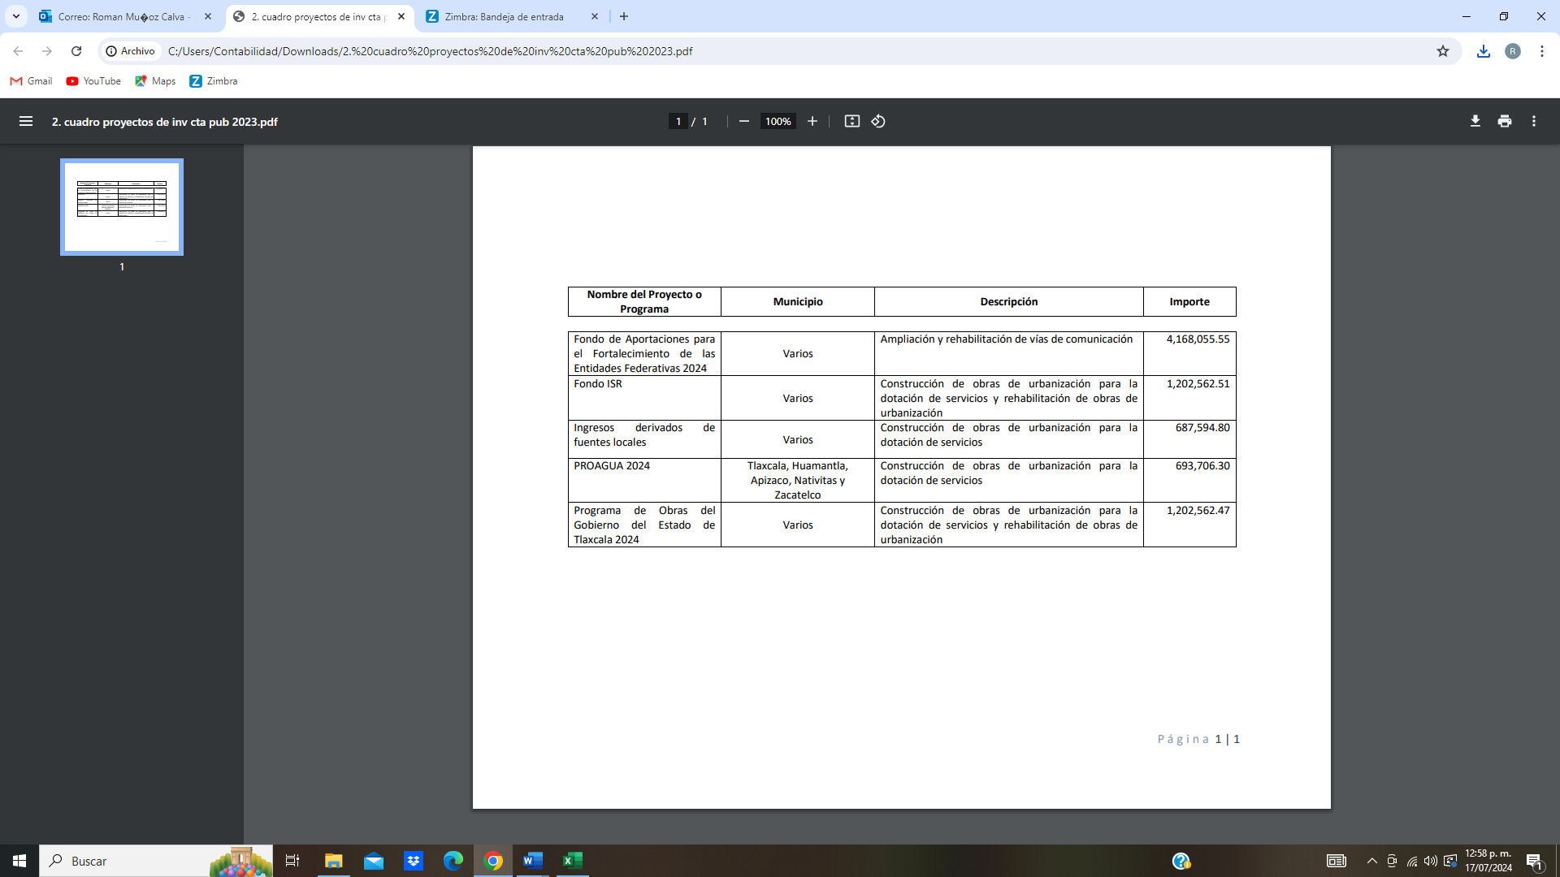

Indicadores de Resultados
